INFORME DE LA COMISIÓN DE EDUCACIÓN Y CULTURA, recaído en el proyecto de ley, en segundo trámite constitucional, que modifica la ley Nº 21.094, sobre Universidades Estatales, con el fin de prorrogar el plazo establecido para proponer al Presidente de la República la modificación de sus respectivos estatutos, a raíz de la pandemia por COVID 19.

Boletín N° 13.990-04.
_________________________________________

HONORABLE SENADO:

La Comisión de Educación y Cultura presenta su informe sobre el proyecto de ley de la referencia, en segundo trámite constitucional, iniciado en moción de las Honorables Diputadas señoras Girardi, Rojas y Vallejo, y de los Honorables Diputados señores González, Santana, Venegas y Winter.

Hacemos presente que este proyecto, por tratarse de uno de artículo único, y de conformidad con lo dispuesto en el inciso primero del artículo 127 del Reglamento del Senado, fue discutido en general y particular a la vez, lo que se propone que la Sala haga de la misma manera.

Para la discusión de este proyecto de ley, la Comisión contó con la participación del señor Juan Eduardo Vargas, Subsecretario de Educación Superior, y de la señora Fernanda Bradie, jefa de la División Jurídica de esa repartición.

También asistieron, en calidad de oyentes, de la oficina de la Honorable Senadora señora Provoste, el Jefe de Gabinete, señor Christian Torres y el asesor señor Rodrigo Vega, y de la oficina del Honorable Senador señor García Ruminot, el asesor señor José Miguel Rey.

Asimismo, la Comisión recibió en audiencia a las siguientes instituciones, representadas en la forma que se señala a continuación:

- Del Consorcio de Universidades del Estado de Chile, CUECH: el Presidente y Rector de la Universidad de Chile, señor Ennio Vivaldi.
- De la Mesa Triestamental de Universidades del Estado de Chile (METUECH): 1) Federación Nacional de Profesionales y Técnicos de Universidades Estatales de Chile (FENAPTUECH): el Presidente, señor Boris Barrera y la Vicepresidenta, señora Betsy Saavedra. 2) Federación Nacional de Funcionarios de la Universidad de Chile (FENAFUCH): la Presidenta, señora Myriam Barahona y la Vicepresidenta, señora Ximena Morales. 3) Federación de Académicos y Académicas de Universidades Estatales de Chile (FAUECH): el Presidente, señor Carlos Gómez y el Secretario, señor Miguel Ramos. 4) Federación Nacional de Trabajadores de Universidades Estatales de Chile (FENTUECH): la Presidenta, señora María Josefina Durán y el Secretario, señor Rodrigo Esparza. 5) Asociación Nacional de trabajadores de Universidades Estatales (ANTUE): la Vicepresidenta, señora Mónica Álvarez, y el Vicepresidente, señor Luis Carquin. 6) Coordinadora Nacional de Estudiantes de Universidades Estatales de Chile (CENUECH): el Presidente FEULS, señor Sebastián Fuentes y la Vicepresidenta FEULS, señora Carla Trigo.

- De la Coordinadora Nacional de Profesoras y Profesores por Horas de Clases, COONAPH: el Vocero, señor Blas Valenzuela.

- - -

OBJETIVO DEL PROYECTO

Ampliar en uno año el plazo establecido en el artículo primero transitorio de la ley número 21.094 – de tres a cuatro años, es decir, hasta el 5 de junio de 2022 - para que las universidades estatales propongan al Presidente de la República, por intermedio del Ministerio de Educación, la modificación de sus respectivos estatutos con el objeto de adecuarlos a las normas de la referida legislación.

- - -

ANTECEDENTES

Para el debido estudio de esta iniciativa legal, se han tenido en consideración, entre otros, los siguientes:

I.- DE DERECHO

Ley N° 21.094, sobre Universidades Estatales.

II.- DE HECHO

Moción.

Señala la moción que la ley Nº 21.094, sobre Universidades Estatales, establece que las instituciones deben adecuar sus estatutos de conformidad con las disposiciones del Título II del mismo cuerpo normativo, por medio de la entrega de la respectiva propuesta al Ministerio de Educación dentro del plazo de tres años, contados desde la entrada en vigencia de la ley, fecha que se cumple este próximo 5 de junio del presente año, previa realización de un proceso público y participativo que debe contar con la intervención de estudiantes, académicos y personal no académico que componen la comunidad universitaria, bajo la pena de aplicárseles el Estatuto General establecido para dichos efectos.

La interpretación anterior, según los autores, se desprende de las disposiciones primera y segunda transitorias de la mencionada ley sobre Universidades Estatales.

En lo que respecta a la disposición primera transitoria, esta prescribe que “para los efectos de adecuar los actuales estatutos de las universidades del Estado a las disposiciones del Título II, [las] instituciones deberán proponer al Presidente de la República, por intermedio del Ministerio de Educación, la modificación de sus respetivos estatutos dentro del plazo de tres años, contados desde la entrada en vigencia de la ley Nº 21.094.” Agrega que “si una universidad del Estado no cumpliere con las obligaciones establecidas dentro del plazo allí señalado, al vencimiento del mismo regirán, por el sólo ministerio de la ley, las normas estatutarias relativas a la organización, gobierno, funciones y atribuciones de las Universidades del Estado establecidas en el Estatuto General que, mediante decreto con fuerza de ley, haya dictado el Presidente de la República.”

Por su parte, el artículo segundo transitorio señala que las universidades del Estado adoptarán “procesos públicos y participativos, en que intervengan los distintos estamentos de la comunidad universitaria […] por medio de sus órganos competentes.”

De acuerdo con las normas trascritas, continúa la moción, diversas universidades del Estado estaban ejecutando (previo a la pandemia) actividades participativas y colaborativas con el objeto de elaborar propuestas de modificación de sus estatutos, los que, como se dijo, consideran la intervención de los representantes de todos los estamentos de las comunidades. Además, en los próximos meses estaban planeados otros procesos de socialización, consulta y retroalimentación respecto del borrador de la propuesta por parte de la comunidad educativa, trabajos que, por efecto de las medidas sanitarias producto de la pandemia COVID-19, han sido suspendidos. Todo lo anterior impedirá cumplir con los plazos e hitos previstos para la adecuación estatutaria; además, las instituciones estatales de educación superior están enfocadas en responder de la mejor manera posible los desafíos que implica la modalidad de educación a distancia, con las consecuentes dificultades que ello implica, lo que impide ejecutar los procesos que habían comenzado en tiempos de normalidad.

Por los argumentos expuestos, la el objeto de esta propuesta consiste en postergar el plazo de entrega propuesta de los estatutos por un período adicional de un año al originalmente establecido, por medio de la modificación del artículo primero transitorio de la ley Nº 21.094, permitiendo a cada una de las universidades estatales entregar una propuesta de adecuación de estatutos que sea el resultado de un proceso participativo y reflexivo, logrando, de esta manera, el cumplimiento efectivo del mandato legal.

- - -

DISCUSIÓN EN GENERAL

A) Explicaciones del Subsecretario de Educación Superior, señor Juan Eduardo Vargas.

Previo a escuchar las exposiciones de los invitados, el señor Subsecretario señaló que la ley N° 21.094, sobre Universidades Estatales, en su artículo primero transitorio, dispuso que las referidas casas de estudio, cuyos estatutos entraron en vigencia con anterioridad al 11 de marzo de 1990 […] deberán proponer al Presidente de la República, por intermedio del Ministerio de Educación, la modificación de sus respectivos estatutos dentro del plazo de tres años”, es decir, hasta el 5 de junio de 2021, con el propósito de adecuar sus disposiciones, que así lo exijan, al Título II sobre “Normas comunes a las Universidades del Estado” de la ley en comento.

Explicó que la norma en comento estableció, por otra parte, que aquellas universidades estatales cuyos estatutos entraron en vigencia con posterioridad al 11 de marzo de 1990, no tendrán la obligación ya señalada, en la medida que propongan, en el mismo plazo referido, un mecanismo institucional permanente que asegure la participación y corresponsabilidad del Estado en la aprobación del plan de desarrollo institucional y del presupuesto de la universidad.

Añadió que si alguna universidad estatal no cumpliere con su respectiva obligación, el inciso tercero del mismo artículo primero transitorio dispone que, al vencimiento del plazo, por el solo ministerio de la ley regirán […] las normas estatutarias relativas a la organización, gobierno, funciones y atribuciones de las universidades del Estado establecidas en el estatuto general (…)” aprobado en el decreto con fuerza de ley N° 4 de 2019 del Ministerio de Educación (en adelante, DFL N° 4 de 2019) y que “sustituirá íntegramente las normas de los estatutos vigentes de las universidades del Estado en todo aquello que sea incompatible con las disposiciones (de dicho) estatuto general.”

Aclaró que, con el objeto de coordinar la entrega de propuestas de estatutos, la Subsecretaría informó, mediante oficio dirigido a las universidades estatales, los aspectos a considerar en la implementación y desarrollo de dicho proceso además de señalar una fecha anterior a la legalmente establecida, para efectos de proceder ordenadamente en la recepción de las propuestas de las universidades. En tal sentido, y no obstante lo anterior, hizo presente que el único plazo legal vigente para que las universidades presenten sus propuestas es el día 5 de junio del año 2021. Dijo que para la Subsecretaría de Educación Superior resulta imperativo dar cumplimiento al proceso considerado en la normativa citada, valorando el avance y las gestiones que ya han desarrollado diversos planteles.

A mayor abundamiento, expresó que el 16 de diciembre del año 2020, la Subsecretaría sostuvo una reunión solicitada por el Rector de la Universidad de Chile, señor Ennio Vivaldi, al cual asistieron, los rectores Eduardo Hebel (Universidad de la Frontera), Álvaro Rojas (Universidad de Talca), Alberto Martínez (Universidad Arturo Prat), Celso Arias (Universidad de Atacama) y Oscar Garrido (Universidad de Los Lagos), junto con la Directora Ejecutiva del CUECH, Alejandra Contreras. En dicha instancia, se presentó la solicitud de postergar el plazo que había propuesto la Subsecretaría de Educación Superior y no el plazo legal establecido. Afirmó que dicha solicitud fue acogida por la Subsecretaría.

Concluyó recordando que el día viernes 15 de enero de este año se llevó a cabo una nueva sesión del Consejo de Coordinación de Universidades Estatales, oportunidad en que la referida obligación de presentación de propuesta de estatutos, el plazo legal para hacerlo, o algún elemento asociado al respecto, no fueron levantadas por ninguno de sus participantes.

B) EXPOSICIONES DE INVITADOS Y DEBATE AL INTERIOR DE LA COMISIÓN.

i) Consorcio de Universidades del Estado de Chile, CUECH: el Presidente y Rector de la Universidad de Chile, señor Ennio Vivaldi.

Señaló que la consideración de postergar la entrega de la propuesta de modificación de los estatutos debe tener en cuenta, por una parte, la importancia de volver a contar con estatutos que, a diferencia de los actualmente vigentes en la mayoría de las universidades, representen el sentir de sus comunidades; y, al mismo tiempo, el contexto generado por la situación absolutamente excepcional que vive el país y que repercuten inevitablemente en los espacios de interacción de dichas comunidades.

Enseguida, dijo que la contribución de la red de universidades estatales, respondiendo a la propia conciencia de misión institucional, ha sido enteramente financiada por el presupuesto de las mismas casas de estudio, siendo reconocida en el mundo la capacidad de Chile para adaptar las funciones universitarias a la nueva realidad de la pandemia, sin interrumpir las actividades académicas y el proceso formativo. Para las universidades estatales, continuó, la inclusión constituye un imperativo esencial (que nunca el nivel socioeconómico sea un factor determinante para la actividad académica). Consecuentemente, las universidades invirtieron grandes recursos para proveer de infraestructura de conectividad al estudiantado (computadores, tablets y conexiones de internet), así como ejecutar las transformaciones requeridas para ajustar la docencia a las nuevas exigencias de la educación a distancia, manteniendo la alta calidad.
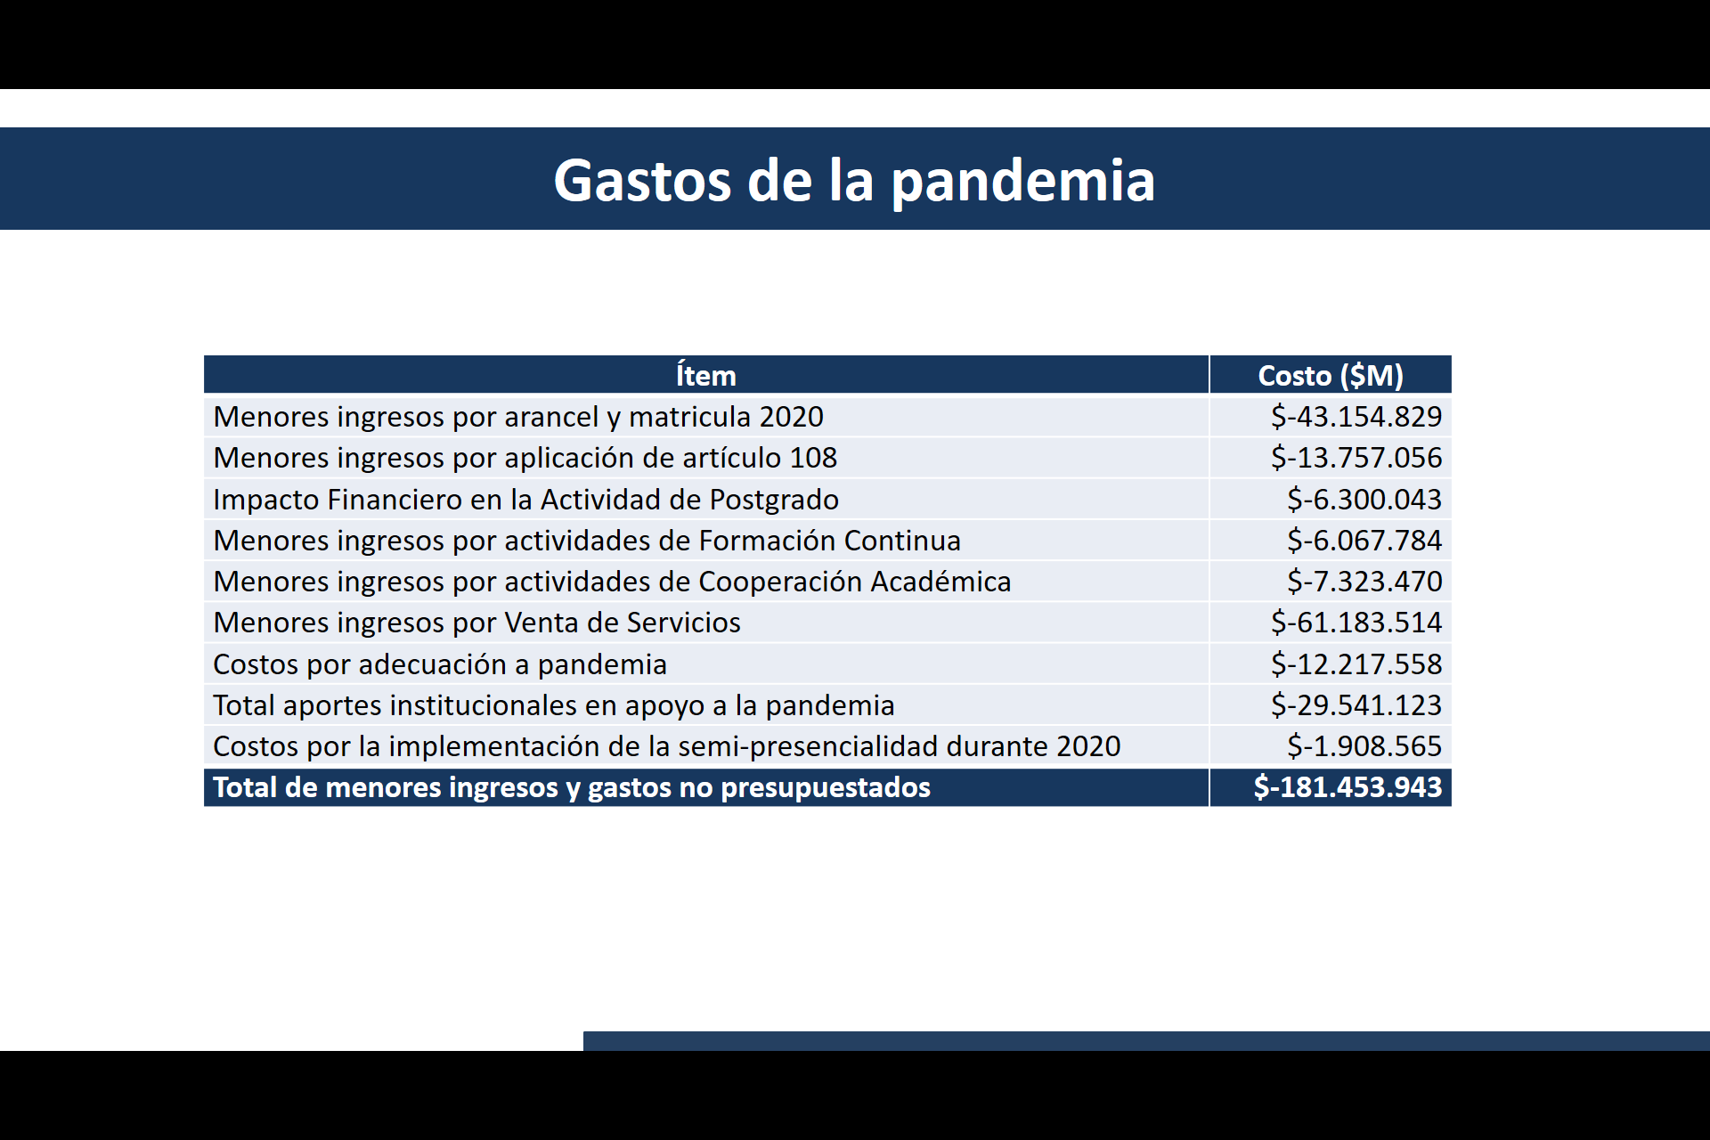
En lo que se refiere al contenido del proyecto de ley, dijo que según los plazos establecidos por la ley N° 21.094, las instituciones estatales tienen hasta el 5 de junio de 2021 para proponer sus nuevos estatutos al Presidente de la República. El escenario frente a dicho plazo es heterogéneo al interior de la red de instituciones. Existen, según dijo, casas de estudio que no han visto afectado su proceso de definición de estatutos. Al mismo tiempo, otras universidades, producto de las dificultades generadas por la pandemia, han debido retrasar el calendario del proceso de modificación de sus estatutos. Hizo presente que se solicitó una ampliación de plazo a la Subsecretaria de Educación Superior en los meses de abril y diciembre del año 2020 sin tener, hasta ahora, una respuesta positiva, lo que impulsó los procesos en gran parte de las Universidades.

Por lo anterior, es de interés de las universidades la pronta presentación de las nuevas propuestas de estatutos para concretar la modernización y mayor participación que estos implican. Ahora bien, es relevante facilitar los procesos en las instituciones que no han podido desarrollarlos con normalidad a raíz de la pandemia. En este sentido, el proyecto de ley debe abrir la posibilidad de prórroga para que instituciones que se encuentren con retrasos puedan solicitarla.

ii) Mesa Triestamental de Universidades del Estado de Chile (METUECH), señora Betsy Saavedra.

Declaró que la Mesa Triestamental de las universidades que representa se han aplicado los siguientes mecanismos de participación para modificar los estatutos:

Uno) Comisiones triestamentales.

Según explicó, la mayoría de estas instancias cuenta con porcentajes de participación disímiles entre los estamentos, en que muchas veces operan miembros designados o autoridades unipersonales, en que se excluyen a grupos de personas a honorarios y de entidades relacionadas, o bien se concede una baja participación a los académicos contratados por horas.

Dos) Encuentros, plenarios y actividades on line.

Explicó que tienen baja participación de las comunidades universitarias, en especial de quienes no están familiarizados con las nuevas tecnologías y aplicaciones.

Tres) Plebiscitos on line.

Estos tienen el perjuicio de diferenciar las ponderaciones de los votos de los estamentos y excluyendo a personas, lo que se traduce en una baja participación. Ejemplos de ello son la USACH, con un 14% en primera vuelta, y un 4% en segunda; y la Universidad de La Serena, con un 11%.

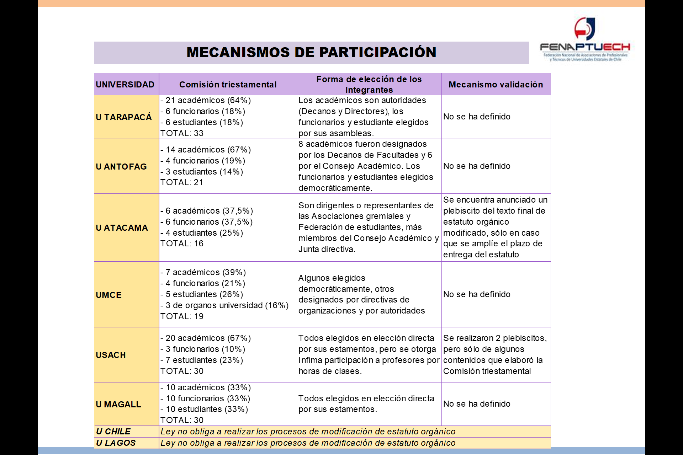

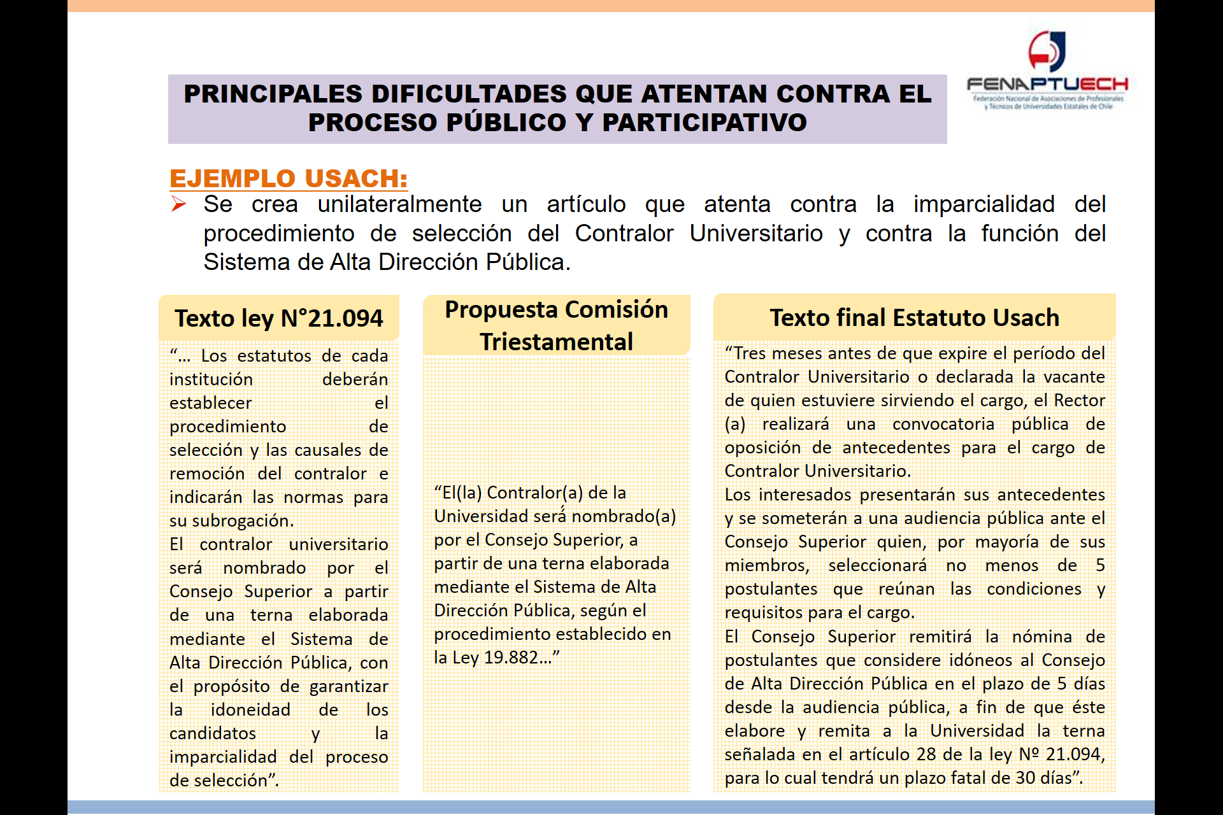

Explicó que los procesos de modificación de estatutos que presentan mayor avance se han realizado con escasa participación de las comunidades universitarias en contexto de pandemia y post “estallido social”, en que una gran parte de las comunidades universitarias han quedado excluidas de la dicusión y validación de las propuestas para su modificación. Dijo que los mecanismos de participación que se han utilizado son “antidemocráticos” y fuertemente intervenidos por las autoridades universitarias, las que han hcho abuso de su situación de poder, lo que provoca desinterés. Añadió que el proyecto de ley en debate es una propuesta que ayuda a revisar, mejorar y fortalecer lo que se ha hecho hasta ahora.

Finalizó su exposición sugiriendo que se precise el concepto de “proceso público particpativo”, exigiendo un referéndum final validado por la mayoría absoluta de sus votants, ajustando los principios del artículo 5° de la ley N° 21.094.

La Honorable Senadora señora Provoste, atendido el número de peticiones y solicitudes de las organizaciones, solicitó realizar una sesión especial de esta instancia legislativa, con el objeto de analizar con mayor detención cada una de ellas y así entregar las soluciones necesarias.

El Honorable Senador señor Quintana, en el mismo sentido, sugirió que las sugerencias para mejorar el actual proyecto se acompañen por escrito para incorporarlas en el presente informe.

- - -

B) VOTACIÓN EN GENERAL Y FUNDAMENTOS DE VOTO.

La Honorable Senadora señora Provoste destacó el rol de las universidades estatales durante la pandemia Covid-19, tanto de sus profesores, alumnos y funcionarios, todos quienes han colaborado en apoyar la investigación y el trabajo clínico de aquellas que son responsables de la gestión y mantención de hospitales. Lo anterior cobra mayor relevancia, apuntó, en cuanto al apoyo del Estado a estas instituciones no sólo desde el punto de vista presupuestario, sino también en el de facilitar los procesos de modernización.

Hizo presente que conversó con el señor Dante Carrizo, que es el académico que está cargo del proceso de los nuevos estatutos en la Universidad de Atacama, quien le manifestó que es importante aprobar esta iniciativa, toda vez que no todos los establecimientos de educación superior dependientes del Estado tienen una cobertura de Red suficiente que permita la conexión sostenida para la ejecución de los organismos de decisión universitaria.

Estimó que si hay universidades que han llevado a cabo estos encuentros con las nuevas plataformas, otras no han podido, razón por la cual el objeto de este proyecto es positivo y, en su opinión, hay que apoyarlo.

Por su parte, el Honorable Senador señor Montes dijo que está de acuerdo con la postergación de la fecha propuesta en el proyecto, con el objeto de que todos los establecimientos puedan efectivamente llevar adelante sus procesos.

Particular interés mostró por lo señalado en la exposición del Rector Vivaldi en representación del Consorcio de Universidades del Estado de Chile (CUECH), específicamente en el nulo aporte por parte del Estado a los establecimientos en materia de investigación, especialmente considerando lo que está ocurriendo en modelos comparados y el empuje que se ha hecho de sus universidades como centros de control e investigación de una cura a la pandemia, no sólo en materia sanitaria, sino que en los cambios sociales y económicos de los cuáles habrá que hacerse cargo. Sobre este asunto, dijo que el Subsecretario afirmó que se ha reunido con las Universidades, pero el contenido (o resultado) no se conoce, lo que demuestra una inercia del actual Ejecutivo en la mirada del amplio potencial de las Universidades del Estado en esta materia.

Recordó que pueden ejecutarse reasignaciones presupuestarias que fomenten, además, la inversión pública para el impulso futuro de la labor de estos establecimientos con los objetos que se han hecho presente.

De acuerdo con lo expresado, dijo que es partidario de aprobar el texto en los términos propuestos por la Honorable Cámara.

El Honorable Senador señor Alvarado señaló que, tal cual dijo el señor Subsecretario, este es un proceso que se ha desarrollado casi normalmente considerando los tiempos de pandemia. Sin perjuicio de lo anterior, dijo que es importante conocer el número de establecimientos que se encuentran dentro de plazo y cuáles no, con el objeto de precisar el plazo de manera adecuada.

- - -

A continuación, el señor Presidente declaró cerrado el debate y puso en votación, en general, el proyecto de ley en informe.

- Este proyecto fue aprobado, en general, por mayoría de votos. Por la afirmativa se pronunciaron los Honorables Senadores señora Provoste y señores Montes y Quintana. Se abstuvieron los Honorables Senadores señores Alvarado y García Ruminot.

- - -

Luego de aprobada la idea de legislar de la manera descrita, y considerando que el proyecto de ley en informe se debatió en general y particular a la vez, la Honorable Senadora señora Provoste propuso una indicación del siguiente tenor:

“Agrégase la siguiente oración final, a continuación del punto aparte (.) que pasa a ser seguido (.): “Por acuerdo del órgano superior de cada universidad, podrá extenderse en un año más el plazo precedentemente señalado.”.

El sentido de la propuesta, según dijo, se relaciona con las peticiones de las organizaciones que expusieron en la Comisión, sugiriendo que el acuerdo debe contar con la aprobación del órgano superior de cada establecimiento estatal, el que debe tener el carácter de participativo.

Por su parte, el Subsecretario de Educación Superior, señor Juan Eduardo Vargas, señaló estar de acuerdo con el sentido de la indicación, puesto que entrega la posibilidad de que un mayor número de Universidades puedan completar el proceso. Así se permite que los que hicieron el trabajo, entreguen su resultado, mientras que los que no lo han hecho tengan la posibilidad de concluir.

El Honorable Senador señor Quintana consultó por la integración de los órganos superiores.

El señor Subsecretario respondió que los órganos superiores de cada universidad son determinados por los estatutos del establecimiento. Sin perjuicio de lo anterior, la ley de Universidades Estatales propone una fórmula en que cada estamento de la universidad tiene representación en el órgano superior. Se comprometió acompañar una lista de las universidades y sus estatutos, con especial énfasis en la composición del “órgano superior.

El Honorable Senador señor García Ruminot sugirió reemplazar la expresión “en un año más” por “hasta por un año”.

El Honorable Senador señor Montes fue de opinión que es necesario, antes de votar una propuesta como la que está en debate, consultar con los integrantes de los estamentos universitarios y su representación efectiva en los órganos superiores de cada uno de los establecimientos del Estado, puesto que, de acuerdo con la exposición de los representantes de los trabajadores de las universidades del Estado, ésta (la representación) no es completa.

- Puesta en votación, esta indicación fue aprobada por mayoría de votos. Por la afirmativa se pronunciaron los Honorables Senadores señora Provoste y señores Alvarado, García Ruminot y Quintana. Votó en contra el Honorable Senador señor Montes.

- - -

MODIFICACIONES

De conformidad a los acuerdos precedentemente señalados, la Comisión de Educación y Cultura propone aprobar el texto despachado por la Honorable Cámara de Diputados con las siguientes enmiendas:

Artículo único

- Reemplazar su encabezamiento por el siguiente:

“Artículo único. - Introdúcense las siguientes modificaciones en el inciso primero del artículo primero transitorio de la ley N° 21.094:”
(Artículo 121 del Reglamento del Senado).

- Considerar como número 1) el texto aprobado con la siguiente redacción:

“1) Reemplázase el vocablo “tres” por “cuatro”.
(Artículo 121 del Reglamento del Senado).

- Incorporar el siguiente N° 2), nuevo,

“2) Agrégase la siguiente oración final, a continuación del punto aparte (.) que pasa a ser seguido (.):

“Por acuerdo del órgano superior de cada universidad, podrá extenderse en un año más el plazo precedentemente señalado.”.
(Aprobado por mayoría 4x1).

- - -

TEXTO DEL PROYECTO DE LEY

De aprobarse las modificaciones precedentemente transcritas, el texto del proyecto de ley en informe quedaría como sigue:

“PROYECTO DE LEY:

“Artículo único. - Introdúcense las siguientes modificaciones en el inciso primero del artículo primero transitorio de la ley N° 21.094:

1) Reemplázase el vocablo “tres” por “cuatro”.

2) Agrégase la siguiente oración final, a continuación del punto aparte (.) que pasa a ser seguido (.):

“Por acuerdo del órgano superior de cada universidad, podrá extenderse en un año más el plazo precedentemente señalado.”.”.

- - -

Tratado y acordado en sesiones celebradas los días 19 y 26 de abril, y 3 de mayo de 2021, con asistencia de los Honorables Senadores señor Jaime Quintana Leal (Presidente), señora Yasna Provoste Campillay, y señores Claudio Alvarado Andrade, José García Ruminot y Carlos Montes Cisternas.

Sala de la Comisión, a 17 de mayo de 2021.

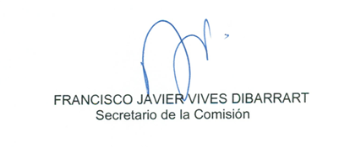

RESUMEN EJECUTIVO

INFORME DE LA COMISIÓN DE EDUCACIÓN Y CULTURA, RECAÍDO EN EL PROYECTO DE LEY, EN SEGUNDO CONSTITUCIONAL, QUE MODIFICA LA LEY Nº 21.094, SOBRE UNIVERSIDADES ESTATALES, CON EL FIN DE PRORROGAR EL PLAZO ESTABLECIDO PARA PROPONER AL PRESIDENTE DE LA REPÚBLICA LA MODIFICACIÓN DE SUS RESPECTIVOS ESTATUTOS, A RAÍZ DE LA PANDEMIA POR COVID 19.
(Boletín N° 13.990-04)

I. OBJETIVO DEL PROYECTO PROPUESTO POR LA COMISIÓN: Ampliar en uno año el plazo establecido en el artículo primero transitorio de la ley número 21.094 – de tres a cuatro años, es decir, hasta el 5 de junio de 2022 - para que las universidades estatales propongan al Presidente de la República, por intermedio del Ministerio de Educación, la modificación de sus respectivos estatutos con el objeto de adecuarlos a las normas de la referida legislación.

II.- ACUERDOS:
- Aprobarlo en general. Mayoría de votos. (3x2).
- Aprobarlo en particular, con enmiendas. Mayoría de votos. (4x1).

III. ESTRUCTURA DEL PROYECTO APROBADO POR LA COMISIÓN: consta de un artículo único, compuesto de 2 numerales.

IV. URGENCIA: no tiene.

V. ORIGEN INICIATIVA: (Cámara de Diputados). Moción de las Honorables Diputadas señoras Girardi, Rojas y Vallejo, y de los Honorables Diputados señores González, Santana, Venegas y Winter.

VI. INICIO TRAMITACIÓN EN EL SENADO: 16 de marzo de 2021.

VII. TRÁMITE REGLAMENTARIO: primer informe, en general y en particular.

VIII. LEYES QUE SE MODIFICAN O QUE SE RELACIONAN CON LA MATERIA: Ley N° 21.094, sobre Universidades Estatales.

Valparaíso, a 17 de mayo de 2021.

Copia de la presentación de esta Asociación (ANTUE), se encuentra a disposición en la Secretaría de la Comisión de Educación y Cultura del Senado.
Las observaciones efectuadas por los integrantes de la Comisión a las presentaciones efectuadas por los invitados se consignan como parte integrante del acápite Fundamento de voto.
La presentación completa se encuentra en la Secretaría de la Comisión de Educación y Cultura del Senado.

